Título de la materia: | Matemáticas
Nivel: | Bachillerato 1 | Opción: | F
Nombre: |  | Grupo:
Evaluación: |  | N.º:
Calificación: |  | Fecha:

Ejercicio nº 1.-

Halla las asíntotas de la siguiente función y sitúa la curva respecto a ellas:

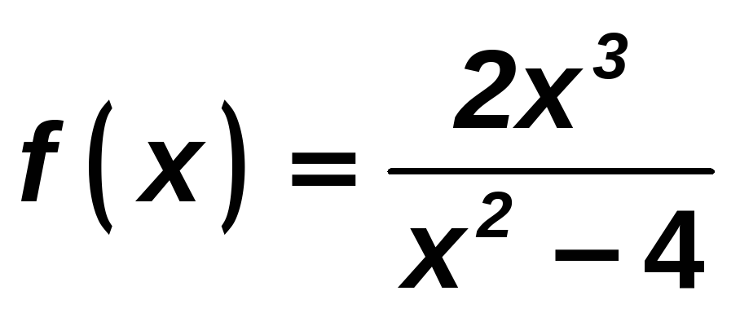

Ejercicio nº 2.-

Halla las ramas infinitas de las siguientes funciones:

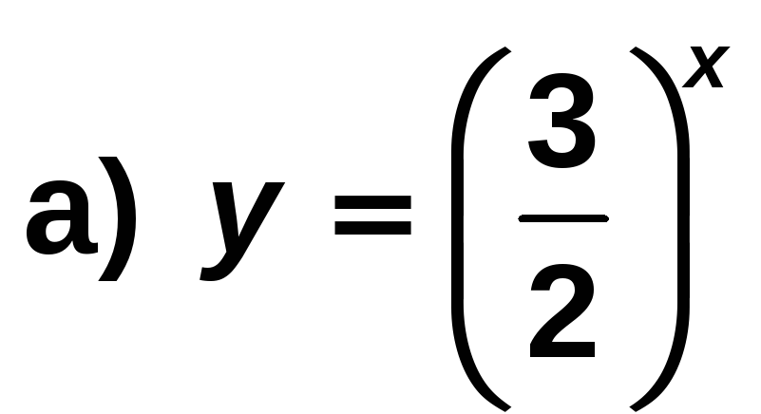

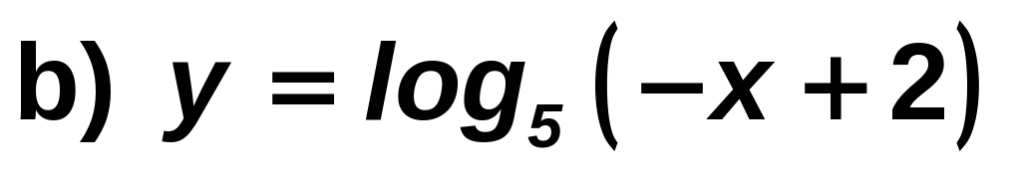

c) y = 5 cos x + 1

